Московский Авиационный Институт
(Национальный Исследовательский Университет)
Институт №8 “Компьютерные науки и прикладная математика”
Кафедра №806 “Вычислительная математика и программирование”

Лабораторная работа №1 по курсу
«Операционные системы»

Группа: М8О-207БВ-25
Студент: Мельников Александр Владимирович
Преподаватель: Бахарев В.Д.
Оценка: ____________________
Дата: 04.10.26

Москва, 2026
Постановка задачи
Вариант 18.
Родительский процесс создает два дочерних процесса. Первой строкой пользователь в консоль родительского процесса вводит имя файла, которое будет использовано для открытия File с таким именем на запись для child1. Аналогично для второй строки и процесса child2. Родительский и дочерний процесс должны быть представлены разными программами.Родительский процесс принимает от пользователя строки произвольной длины и пересылает их в pipe1 или в pipe2 в зависимости от правила фильтрации. Процесс child1 и child2 производят работу над строками. Процессы пишут результаты своей работы в стандартный вывод.
Правило фильтрации: нечетные строки отправляются в pipe1, четные в pipe2. Дочерние процессы удаляют все гласные из строк.
Общий метод и алгоритм решения
Использованные системные вызовы:
- pid_t fork(void); – создает дочерний процесс.
- int pipe(int pipefd[2]) - создает неименованный канал для передачи данных между
- процессами.
- int dup2(int oldfd, int newfd) - переназначает файловый дескриптор.
- int open(const char *pathname, int flags, mode_t mode) — открытие/создание файла.
- int close(int fd) - закрывает файл.
- void exit(int status) - завершает выполнение процесса и возвращает статус.
- int execv(const char *filename, char *const argv[]) - заменяет текущий образ процесса новой программой.

Родительский процесс выполняет следующие действия:
- Определяет путь к собственной директории.
- Принимает на ввод названия двух файлов, куда будут записывать дочерние процессы. Открывает файлы на запись.
- Создает 2 канала с помощью pipe: родитель — child1, родитель — child2.
- Дублирует процесс для первого дочернего процесса с помощью fork. Закрывает ненужные каналы (close), оставляет ребенку читающий конец пайпа, переназначет файловый дескриптор (read — чтение из пайпа, write — запись в первый файл). Заменяет образ процесса новой (дочерней) программой.
- Аналогичные действия проводит для второго дочернего процесса.
- Закрывает читающие концы каналов, закрывает файлы.
- Считывает из стандартного ввода введённые пользователем строки и передает их в дескриптор для чтения дочерним процессам (первому — нечетные строки, второму — четные). Закрывает пишущие концы каналов, ждёт завершения дочерних процессов.
- Высвобождает выделенную память.
Дочерние процессы читают со стандартного ввода полученные через пайп от родительского процесса строки, выполняют удаление из них гласных букв и отправляют их на стандартный вывод (который перенаправляется в соответствующий файл).

Код программы
parent.c
#include <stdint.h>
#include <stdbool.h>
#include <unistd.h>
#include <sys/wait.h>
#include <fcntl.h>
#include <ctype.h>
#include <string.h>
#include <stdio.h>
#include <stdlib.h>

static const char CHILD1_NAME[] = "child1";
static const char CHILD2_NAME[] = "child2";
static const size_t MAX_LEN = 4096;

void error(const char *msg) {
write(STDERR_FILENO, msg, strlen(msg));
exit(EXIT_FAILURE);
}

void get_progpath(char *buf, size_t bufsize) {
ssize_t len = readlink("/proc/self/exe", buf, bufsize - 1);
if (len == -1)
error("error: failed to read full program path\n");

buf[len] = '\0';
while (len > 0 && buf[len] != '/')
--len;
buf[len] = '\0';
}

ssize_t read_line(int fd, char **line, size_t *cap) {
if (*line == NULL) {
*cap = MAX_LEN;
*line = malloc(*cap);
if (*line == NULL)
return -1;
}
size_t len = 0;
while (true) {
char c;
ssize_t n = read(fd, &c, 1);
if (n == -1)
return -1;
if (n == 0) {
if (len == 0)
return 0;
break;
}
if (c == '\n')
break;
(*line)[len++] = c;
}
(*line)[len] = '\0';
return (ssize_t)len;
}

int main() {
char progdir[MAX_LEN];
get_progpath(progdir, sizeof(progdir) - 1);

char child1_path[MAX_LEN], child2_path[MAX_LEN];
snprintf(child1_path, sizeof(child1_path), "%s/%s", progdir, CHILD1_NAME);
snprintf(child2_path, sizeof(child2_path), "%s/%s", progdir, CHILD2_NAME);

char *filename1 = NULL, *filename2 = NULL;
size_t cap1 = 0, cap2 = 0;

const char hint1[] = "filename1: ";
write(STDERR_FILENO, hint1, sizeof(hint1) - 1);
if (read_line(STDIN_FILENO, &filename1, &cap1) <= 0)
error("error: no filename1\n");

const char hint2[] = "filename2: ";
write(STDERR_FILENO, hint2, sizeof(hint2) - 1);
if (read_line(STDIN_FILENO, &filename2, &cap2) <= 0)
error("error: no filename2\n");

int file1 = open(filename1, O_WRONLY | O_CREAT | O_TRUNC, 0600);
if (file1 == -1)
error("error: failed to open file1\n");
int file2 = open(filename2, O_WRONLY | O_CREAT | O_TRUNC, 0600);
if (file2 == -1)
error("error: failed to open file2\n");

int p1[2], p2[2];
if (pipe(p1) == -1)
error("error: failed to create pipe\n");
if (pipe(p2) == -1)
error("error: failed to create pipe\n");

const pid_t c1 = fork();
if (c1 == -1)
error("error: failed to spawn new process\n");
if (c1 == 0) {
{
pid_t pid = getpid();

char msg[64];
const int32_t length = snprintf(msg, sizeof(msg),
"%d: I'm a child\n", pid);
write(STDOUT_FILENO, msg, length);
}
close(p1[1]);
close(p2[0]); close(p2[1]);
close(file2);

if (dup2(p1[0], STDIN_FILENO) == -1)
error("error: failed dup2 stdin\n");
if (dup2(file1, STDOUT_FILENO) == -1)
error("error: failed dup2 stdout\n");

close(p1[0]);
close(file1);

char *const args[] = {CHILD1_NAME, NULL};
int32_t status = execv(child1_path, args);
if (status == -1)
error("error: failed to exec into new exectuable image\n");
}

pid_t c2 = fork();
if (c2 == -1)
error("error: failed to spawn new process\n");
if (c2 == 0) {
{
pid_t pid = getpid();

char msg[64];
const int32_t length = snprintf(msg, sizeof(msg),
"%d: I'm a child\n", pid);
write(STDOUT_FILENO, msg, length);
}
close(p2[1]);
close(p1[0]); close(p1[1]);
close(file1);

if (dup2(p2[0], STDIN_FILENO) == -1)
error("error: failed dup2 stdin\n");
if (dup2(file2, STDOUT_FILENO) == -1)
error("error: failed dup2 stdout\n");

close(p2[0]);
close(file2);

char *const args[] = {CHILD2_NAME, NULL};
int32_t status = execv(child2_path, args);
if (status == -1)
error("error: failed to exec into new exectuable image\n");
}

close(p1[0]);
close(p2[0]);
close(file1);
close(file2);

char *line = NULL;
size_t cap = 0;
uint32_t num_of_line = 0;
while (true) {
ssize_t len = read_line(STDIN_FILENO, &line, &cap);
if (len == -1)
error("read stdin");
if (len == 0)
break;

++num_of_line;
int dst = (num_of_line % 2) ? p1[1] : p2[1];

if (write(dst, line, (size_t)len) == -1)
error("write line");
if (write(dst, "\n", 1) == -1)
error("write new line");
}

close(p1[1]);
close(p2[1]);

wait(NULL);
wait(NULL);

free(line);
free(filename1);
free(filename2);
return 0;
}

child1.c
#include <unistd.h>
#include <ctype.h>
#include <stdbool.h>
#include <stdio.h>
#include <stdlib.h>

static const size_t MAX_LEN = 4096;

static int is_vowel(unsigned char c) {
switch (tolower(c)) {
case 'a': case 'e': case 'i': case 'o': case 'u': case 'y':
return 1;
default:
return 0;
}
}

int main() {
char line[MAX_LEN];
char out[MAX_LEN];
while (true) {
ssize_t n = read(STDIN_FILENO, line, sizeof(line));
if (n == -1) {
const char msg[] = "error: reading failed\n";
write(STDERR_FILENO, msg, sizeof(msg));
exit(EXIT_FAILURE);
}
if (n == 0)
break;

size_t line_len = 0;
for (ssize_t i = 0; i < n; ++i) {
unsigned char c = (unsigned char)line[i];
if (!is_vowel(c))
out[line_len++] = (char)c;
}

if (line_len > 0)
if (write(STDOUT_FILENO, out, line_len) == -1) {
const char msg[] = "error: writitng failed\n";
write(STDERR_FILENO, msg, sizeof(msg));
exit(EXIT_FAILURE);
}
}
return 0;
}

child2.c
#include <unistd.h>
#include <ctype.h>
#include <stdbool.h>
#include <stdio.h>
#include <stdlib.h>

static const size_t MAX_LEN = 4096;

static int is_vowel(unsigned char c) {
switch (tolower(c)) {
case 'a': case 'e': case 'i': case 'o': case 'u': case 'y':
return 1;
default:
return 0;
}
}

int main() {
char line[MAX_LEN];
char out[MAX_LEN];
while (true) {
ssize_t n = read(STDIN_FILENO, line, sizeof(line));
if (n == -1) {
const char msg[] = "error: reading failed\n";
write(STDERR_FILENO, msg, sizeof(msg));
exit(EXIT_FAILURE);
}
if (n == 0)
break;

size_t line_len = 0;
for (ssize_t i = 0; i < n; ++i) {
unsigned char c = (unsigned char)line[i];
if (!is_vowel(c))
out[line_len++] = (char)c;
}

if (line_len > 0)
if (write(STDOUT_FILENO, out, line_len) == -1) {
const char msg[] = "error: writitng failed\n";
write(STDERR_FILENO, msg, sizeof(msg));
exit(EXIT_FAILURE);
}
}
return 0;
}

Протокол работы программы
Компиляция, создание файлов, тестирование:
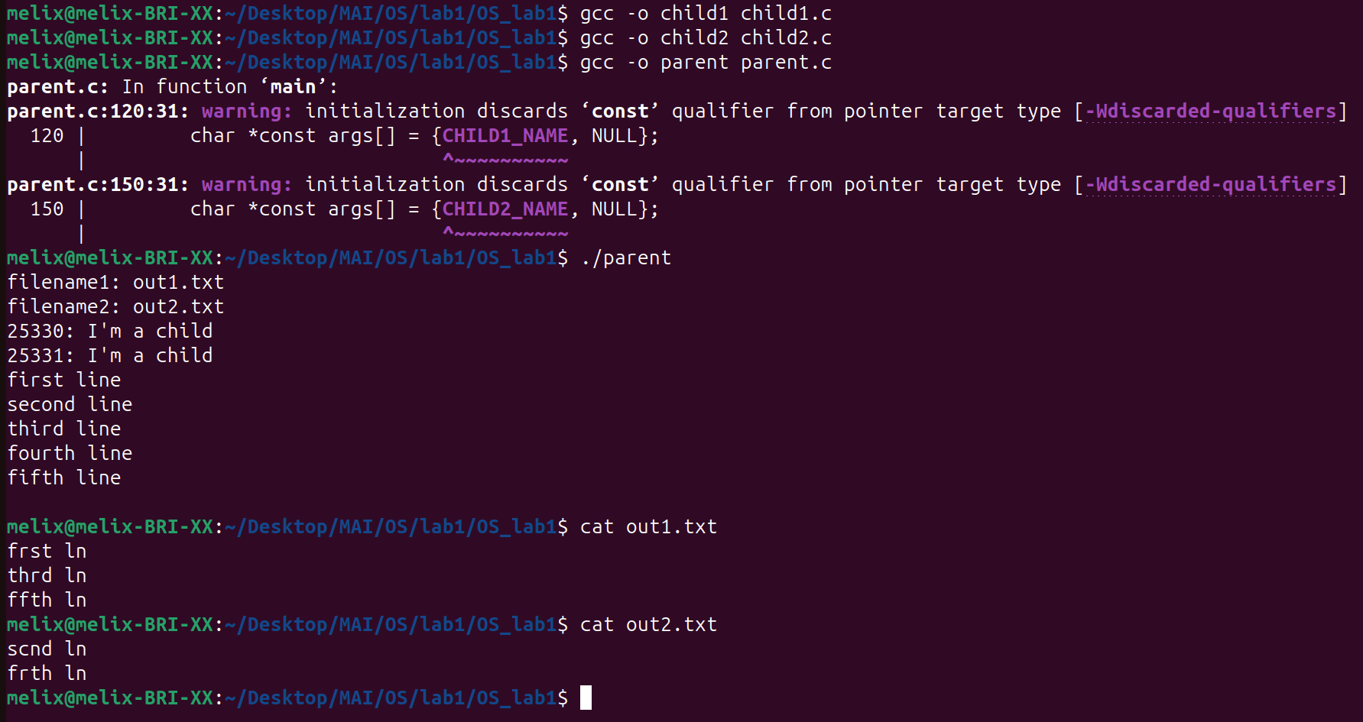

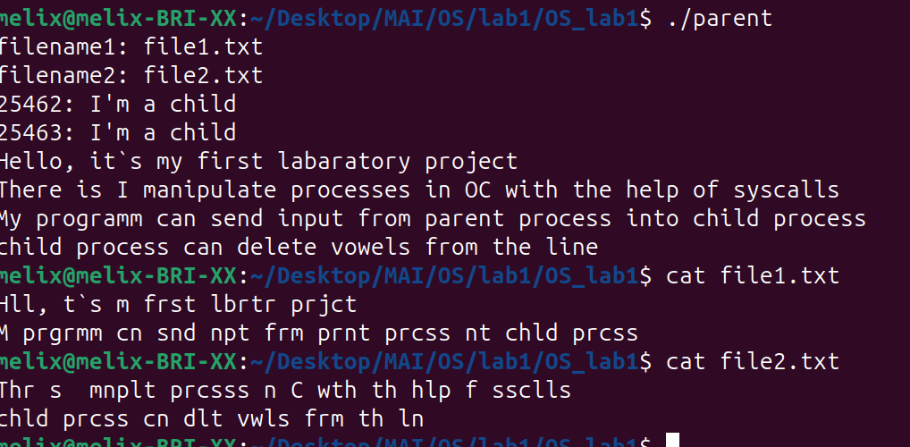

Вывод
При выполнении лабораторной работы я приобрел навыки управления процессами в ОС Linux (Ubuntu), обеспечения обмена данными между процессами с помощью каналов. Составил и отладил программу на языке Си, осуществляющую работу с процессами в соотвествии с полученным вариантом. Программа обрабатывает системные ошибки, которые могут возникнуть в результате работы.

